ICROFS - ORGANIC RDD 2

Deliverable D6.4.2/6.4.3

NOTAT:
Innovativ udvikling af (potentielle) nye produkter: En eksplorativ undersøgelse af kvalitet i økologisk fisk

Submitted: August 2018
Responsible for Deliverable: Thorkild Nielsen, Aalborg University
Kvalitet og fisk

Forbrugernes smags-opfattelser

I Deliverables 6.3.1/6.3.4 præsenterede vi resultaterne fra to fokusgruppe interviews i Kassel. I denne rapport havde vi fokus på forbrugernes viden om økologiske fisk, og det var denne del af interviewet, der blev analyseret. Som det fremgår af datamaterialet, indgik der endvidere en smagstest af danske økologiske røgede foreller. Forbrugerne blev her præsenteret for billeder af den danske økologiske produktion ved Vork Dambrug og de blev orienteret om fiskens vej fra dambrug til deres tallerken. Endvidere blev forbrugerne orienteret om reglerne for økologisk fiske produktion.

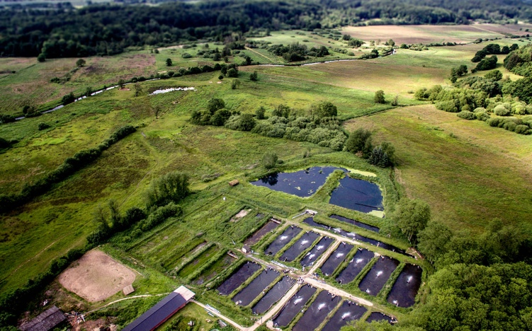
Vork økologiske dambrug

Reaktionen fra de tyske forbrugere var, at de var ovenud begejstrede for hvad de fik serveret. Især var der tilfredshed med den manglende eftersmag samt kødets faste struktur.

”Schönes Mundgefühl. Das ist fester als ähm … als konventionelle geräucherte Forelle”

“Die schmeckt irgendwie ganz natürlich, finde ich”

“Ja, das schmeckt nicht nur nach geräuchert. Das schmeckt auch noch so nach Fisch, genau”

“Manche geräucherten Forellen haben so einen ganz merkwürdigen Abgang. So einen Nachgeschmack. Und diese gar nicht. Das ist lecker.“

Fra mere kontrollerede smagsforsøg ved man, at forbrugerne der er forudindtagne i forhold til produktet, påvirkes i forhold til smagsoplevelsen. Dette kunne måske udnyttes af danske fiske producenter. Især blev den omstændighed, at Danmark har et godt ry i Tyskland herunder, at mange af de interviewede forbandt danske produkter med bæredygtighed. En af de interviewede forslog ligefrem, at man skulle markedsføre produktet med dets danske oprindelse.

„Und mit Dänemark verbinde ich eigentlich auch nur was Positives, weil´s auch sehr nachhaltig … Also die Nachhaltigkeit ist dort sehr weit oben. Ja und deswegen würde ich da positiv drüber denken. Wenn jetzt auf der Verpackung draufstehen würde „Fisch aus Dänemark“, das wäre für mich was Positives.“

Et af kritikpunkterne fra de tyske forbrugere i forhold til produktet var, at emballagen ikke fik fisken til at tage sig godt ud. Endvidere blev der efterspurgt en ”historie” på pakningen - måske lige netop den historie, som de havde fået præsenteret.

Kvalitetsdiskussion
I projektet blev der afhold en række møder med repræsentanter fra fiskesektoren som havde et særligt fokus på spisekvaliteten af de økologiske fisk. Det gælder f.eks. Lars Birger Nielsen fra Bisserup Havbrug og forskellige fiskehandlere. Lars Birger Nielsen et eksempel på, at også den økologiske fiskesektor har forskellige kvalitets standarder. Således er det lykkedes Lars Birger Nielsen at producere en fisk, som er efterspurgt af en række eksklusive restauranter som Noma, Relæ og Bæst. Altså kokke med meget høre kvalitetskrav til smag, friskhed og konsistens. Ud over en række restauranter leverer Bisserup Fisk også til et par af de større fiskebutikker i København.

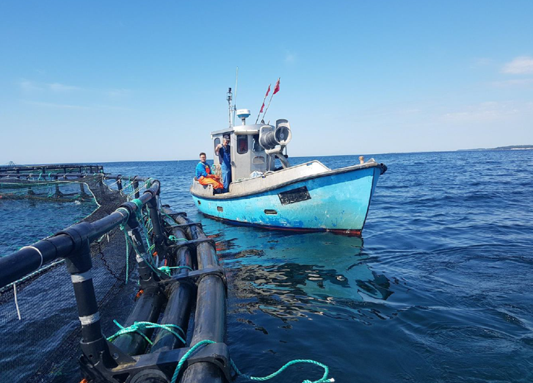
Lars Birger Nielsen på ud til sine økologiske havørreder

Som supplement til havbruget driver Lars Birger Nielsen et lille røgeri på havnen i Bisserup. Her eksperimenteres med forskellige smags-nuancer gennem rygning med sortebærlyng og tørsaltning.

Et andet projekt Bisserup deltager i er TangNu, et projekt støttet af Velux fonden. Det handler om at teste den tekniske kvalitet af foderpiller lavet af presset blæretang. Formålet er at styrke fiskenes immunforsvar samt at tilføje en særlig havsmag i den økologiske fisk. Netop denne manglende havsmag i nogle af de opdrættede fisk har været et højt ønske fra flere af kokkene i Bisserups netværk.

Nedenfor har vi fremhævet nogle af de elementer der er i spil i forhold til en kvalitetsdiskussion af økologiske fisk. Baseret på nogle af ovenstående erfaringer.

- Dansk økologisk fisk har et godt image i udlandet (Tyskland)
- Fortæl historien om en særlig kvalitet (fravær af antibiotika og kemiske farvestoffer). Gerne på emballagen
- Forudsætningen for succes med den økologiske produktion er at smagen er upåklagelig -udvikl gerne i samarbejde med dygtige kokke
- Pas på med at eksperimentere for meget med nye og billigere foder-komponenter (f.eks fjer i fiskefoderet mm)
- Pas på at stresse fisken når den skal slagtes. Det er dokumenteret at det givere dårligere fiskekød
- Når der foretages forbedringer i forhold til klima gasser er det vigtigt, at det ikke er på bekostning af smag eller etiske overvejelser eller med andre ord: Kvalitet skal vurderes i et holistisk perspektiv

